- sjednica Učeničke zadruge „Kalina“
Osnovna škola Ivan Lacković Croata Kalinovac
31.01.2018. (srijeda) u 17.00 sati
učionica 4

Dnevni red:
- Usvajanje zapisnika sa osnivačke skupštine Učeničke zadruge „Kalina“
- Informacije o realizaciji Godišnjeg plana i programa u prvom i drugom polugodištu šk. godine 2017./2018.
- Razno

OŠ IVAN LACKOVIĆ CROATA KALINOVAC

ZAPISNIK S OSNIVAČKE SKUPŠTINE UČENIČKE ZADRUGE „KALINA“ ODRŽANE 30.11.2017. U UČIONICI U OSNOVNOJ ŠKOLI IVAN LACKOVIĆ CROATA, KALINOVAC S POČETKOM U 17.00 SATI

Na Osnivačkoj skupštini bili su prisutni sljedeći: ravnateljica škole Mirjana Bazijanec, učitelji: Hrvoje Baltić, Mirjana Danček i Katarina Ređep; učenici: Mate Balala, Klara Benšić, Patricija Zvonar, te roditelji: Branko Aurer, Željka Benšić i Jasna Kovačev.

Na početku skupštine ravnateljica škole Mirjana Bazijanec je pozdravila sve prisutne i uvodila prisutne u samu zadrugu, te ukratko objasnila koja je zadaća Učeničke zadruge, kao i koji su njezini ciljevi, vizije i zadaci. Nakon toga je ravnateljica objasnila zašto Osnovna škola Ivan Lacković Croata ima potrebu osnivati Učeničku zadrugu. Dalje je riječ prepustila učitelju Hrvoju Baltiću.
Učitelj Hrvoje Baltić je pozdravio sve prisutne i dao prijedlog dnevnog reda današnje skupštine.

DNEVNI RED:
1. Usvajanje prijedloga imena Zadruge
2. Usvajanje prijedloga Pravila Učeničke zadruge
3. Usvajanje prijedloga Programa rada učeničke zadruge „Kalina“ i zadružnih
sekcija te predlaganje voditelja zadružnih sekcija
4. Izbor i imenovanje članova Uprave Zadruge
a) Zadružni odbor
b) Predsjednik i zamjenik predsjednika Zadruge
c) Tajnik Zadruge
d) Vođenje Ljetopisa i Matične knjige
5. Razno

Dnevni red jednoglasno je prihvaćen.
Ad.1) Usvajanje prijedloga imena Zadruge

Voditelj Učeničke zadruge Hrvoje Baltić je objasnio da je Učiteljsko vijeće donijelo odluku da se buduća Učenička zadruga zove „ Kalina“. Učenička zadruga je dobila ime po biljci KALINI, listopadnom trajnom grmu iz porodice maslinovki..
Kalina (Ligustrum vulgare) potječe od latinske riječi ligare (vezati), a grančice kaline upotrebljavale su se za pletenje.
Vezati, povezivati, plesti, spajati; riječi koje predstavljaju simbol života, povjerenja, međusobnog uvažavanja, ljubavi i prijateljstva. Upravo to želimo postići osnivanjem Učeničke zadruge "KALINA".
Prijedlog je jednoglasno prihvaćen.

Ad.2) Usvajanje prijedloga Pravila Učeničke zadruge

Školski odbor 28.09.17 donio je odluku o osnutku učeničke zadruge. Privremene poslove do proglašenja osnutka i početka rada Zadruge te poslove zadružne uprave do izbora Zadružnog odbora obavlja Privremeni zadružni odbor u sljedećem sastavu: Mirjana Bazijanec, ravnateljica-predsjednica, Mirjana Danček, učiteljica-član, Hrvoje Baltić, učitelj-član
Učitelj Hrvoje Baltić je pročitao Pravila Učeničke zadruge koja su donesena i prihvaćena na Osnivačkoj skupštini 30.11.2017. godine. Osvrnuo se na najvažnije točke. Cijela Pravila Učeničke zadruge nalaze se u prilogu br. 1.
Prijedlog je jednoglasno prihvaćen.

Ad.3) Usvajanje prijedloga Programa rada učeničke zadruge „Kalina“ i zadružnih
sekcija te predlaganje voditelja zadružnih sekcija

Učitelj Hrvoje Baltić je pročitao prijedloga Programa rada učeničke zadruge „Kalina“, kao i njezin kurikulum. Cijeli prijedlog Programa rada učeničke zadruge nalazi se u prilogu br. 2.

Predloženi voditelji zadružnih sekcija su izabrani ovi učitelji:

BROJ | IME SEKCIJE | VODITELJ SEKCIJE
1. | KREATIVNA GRUPA DOMAĆINSTVO | Mirjana Danček
2. | EKOLOŠKA GRUPA | Katarina Ređep
3. | KLUB MLADIH TEHNIČARA | Darijo Čamilović
4. | LIKOVNA GRUPA | Hrvoje Baltić
Prijedlog je jednoglasno prihvaćen.

Ad.4) Izbor i imenovanje članova Uprave Zadruge.

Upravu Zadruge čine: Zadružni odbor, predsjednik i zamjenik predsjednika Zadruge i tajnik Zadruge. Mandat traje dvije godine.

Zadružni odbor čini 9 članova.
To su: -ravnateljica škole Mirjana Bazijanec
- 3 člana iz reda osoblja škole (učitelji: Hrvoje Baltić, Mirjana Danček i Katarina Ređep)
-1 član iz reda roditelja (Željka Benšić)
- 1 član suosnivača Učeničke zadruge ( Branko Aurer)
-1 član (Jasna Kovačev)
-3 člana iz reda učenika zadrugara (Mate Balala, Klara Benšić i Patricija Zvonar)

Za predsjednika zadruge izabran je učitelj Hrvoje Baltić, zamjenica je izabrana učiteljica Mirjana Danček, a tajnica je izabrana učiteljica Katarina Ređep. Za vođenje Ljetopisa i Matične knjige izabran je učitelj Hrvoje Baltić.

Svi prijedlozi su jednoglasno prihvaćeni.

Ad.5 ) Razno

5.1. Učitelj Hrvoje Baltić je rekao da se ta sva dokumentacija o osnivanju učeničke zadruge šalje u Zagreb u HUUZ (Hrvatska udruga učeničkog zadrugarstva) tek kada oni odobre te prijedloge, onda učenička zadruga može početi s radom. Tek tada počinje se raditi na izradi pečata zadruge, kao i zastavi i amblemu učeničke zadruge

5.2. Ravnateljica škole je spomenula da općina Kalinovac je ponudila dio zemljišta, na kojem bi se mogla posaditi biljka kalina , od koje bi se kasnije mogli plesti određeni predmeti, koji bi bili prepoznatljivi za školu. Gospodin Branko Aurer je objasnio na koji način se biljka kalina razmnožava, kada i na koji način se presađuje, kao i kada se kalina obrezuje. Rekao je da je kalina jedna od najotpornijih vrsta živica.

5.3. Učitelj Hrvoje Baltić je najavio buduću suradnju učeničke zadruge s nekim udrugama iz Kalinovca, kao i iz Đurđevca.

5.4. Ravnateljica je rekla da je učenička zadruga dobila početnih 1000 kuna donacije, koje će se djelom uložiti na materijal za izradu predmeta.

Osnivačka skupština je završena u 17:45 sati.
Zapisničar: Katarina Ređep

Prilog 1.
Na temelju članka 39. stavka 1. Zakona o odgoju i obrazovanju u osnovnoj i srednjoj školi (Narodne novine, br. 87/08.,86/09.,92/10.,105/10., 90/11., 5/12., 16/12., 86/12., 126/12., 94/13., 152/14., 7/14.) i članka 16. Statuta Osnovne škole Ivan Lacković Croata Kalinovac, Zadružni odbor Učeničke zadruge Kalina, donio je na sjednici održanoj 08.rujna 2017. godine.

PRAVILA UČENIČKE ZADRUGE „Kalina"

1. Temeljne odredbe

Članak 1.

Učenička zadruga Kalina (u daljem tekstu: Zadruga) dragovoljna je interesna učenička organizacija, koja pridonosi postizanju odgojno-obrazovnih i društveno-gospodarskih ciljeva škole jer kao oblik izvannastavne aktivnosti učenicima/ama omogućuje stjecanje radno-tehničkoga, ekološkoga, gospodarskoga, društvenog i etnoodgoja i obrazovanja te razvoj sposobnosti i korisno provođenje slobodnog vremena.

Članak 2.

Osnivač Zadruge je Osnovna škola Ivan Lacković Croata, Kalinovac (u daljem tekstu: Škola).

Osnivaču Zadruge mogu se pridružiti i drugi utemeljitelji – suosnivači.

Suosnivači Zadruge mogu biti pravne osobe (poduzeća, ustanove, udruge) i pojedinci, koji novčanim ili drugim darom, stručnom pomoći, omogućivanjem korištenja sredstava rada, prodajom proizvoda i na druge načine pomognu osnutak i stvaranje uvjeta za rad Zadruge.

Članak 3.

Zadruga nema svojstvo pravne osobe.

Odluka uprave Zadruge postaje pravomoćna kada se s njom složi Školski odbor.

Zadruga se može udruživati u srodne udruge ili saveze u Republici Hrvatskoj, a član je Hrvatske udruge učeničkog zadrugarstva pri Hrvatskoj zajednici tehničke kulture.

Članak 4.

Sjedište Zadruge je u Školi, Osnovnoj školi Ivana Lackovića Croate, Kalinovac, Dravska 6.

Članak 5.

Zadruga ima svoj pečat, zastavu i amblem.

Sadržaj, oblik i izgled pečata, zastave i amblema određuje uprava Zadruge odlukom.

Ciljevi i zadaće Zadruge

Članak 6.

Zadruga pridonosi ostvarivanju ciljeva i zadaća odgoja i obrazovanja učenika programom rada u kojem se spajaju znanstvene spoznaje i učenje, s jedne, te određen proizvodni i koristan rad, s druge strane.

Cilj je Zadruge okupiti na dragovoljnoj osnovi što veći broj učenika i primjerenim metodičkim postupcima pod vodstvom učitelja mentora omogućiti im razvoj sklonosti, interesa i sposobnosti te stjecanje, produbljivanje i primjenu bioloških, tehničkih, gospodarskih, društvenih i srodnih znanja iz područja važnih za cjelokupan proizvodni proces od njegova planiranja do tržišnog i drugog vrednovanja rezultata rada.

U Zadruzi se posebno razvijaju i njeguju radne navike, radne vrijednosti i stvaralaštvo, stječu znanje i svijest o načinima i potrebi očuvanja prirode kao i njegovanja baštine i pučkog stvaralaštva, učenici profesionalno informiraju i usmjeravaju, te stvaraju preduvjeti za prijenos i praktičnu primjenu znanja u životu i lokalnoj sredini.

Članak 7.

Temeljne odgojne i obrazovne zadaće Zadruge jesu, što ranije i u što većeg broja učenika:

- pobuditi i razviti svijest o nužnosti i vrijednosti rada za čovjekov život;
- razvijati i njegovati radne navike te odgovornost, inovativnost, samostalnost, poduzetnost, snošljivost i potrebu za suradnjom;
- omogućiti stjecanje, produbljivanje, proširivanje i primjenu znanja te razvoj sposobnosti bitnih za gospodarstvo i organizaciju rada;
- razvijati svijest o mogućnosti, dosezima i potrebi primjene suvremenih znanstvenih, tehničkih i tehnoloških dostignuća;
- pridonositi prijenosu znanja iz nastave u praktične djelatnosti Zadruge i, obrnuto, znanja iz rada u Zadruzi u nastavu;
- razvijati ljubav prema prirodi i vrijednostima koje je čovjek stvorio svojim radom te svijest o nužnosti očuvanja ravnoteže u prirodi, zaštite okoliša i njegovanja baštine;
- omogućiti najveći razvitak sposobnosti i ostvarenje osobnih interesa, a time i samopotvrđivanje te spoznaju vlastitih sklonosti i sposobnosti;
- pripremati izbor školskih programa i budućih zanimanja iz djelatnosti Zadruge.

Te se zadaće ostvaruju:

- poštivanjem učeničke dragovoljnosti, interesa, predznanja i sposobnosti u pripremi i izvedbi programa rada i njihovim sudjelovanjem u vrednovanju rezultata rada;
- pružanjem dobrih izvora znanja (nastavnih pomagala, suvremeno opremljenih kabineta, literature, sposobnih i motiviranih voditelja);
- osiguranjem sredstava za rad (zemljišta, strojeva, alata, stoke, reprodukcijskog materijala itd.), koja su nužna za proizvodnu i uslužnu djelatnost Zadruge;
- problemskom, egzemplarnom i istraživačkom podukom, a poglavito sudjelovanjem učenika u pokusima i izradi samostalnih istraživačkih radova;
- osiguranjem stručne pomoći, i to stručnih voditelja i potpore (od uključivanja specijalista u rad s mladim zadrugarima do sudjelovanja učenika u radu stručnih ustanova);
- omogućivanjem nastupa članova s prikazom rezultata rada i stjecanja priznanja za svoje sposobnosti, znanje i vještine na smotrama, susretima i natjecanjima;
- prepoznavanjem, praćenjem i potporom pojedinaca i skupina oblikovanijeg interesa i izraženijih predispozicija te omogućivanjem svladavanja diferenciranih programa (ljetne škole, kampovi i drugo);
- suradnjom s roditeljima, poduzećima i ustanovama u mjestu te stručnim službama, visokim učilištima, fakultetima i znanstvenim institutima.

Članovi Zadruge

Članak 8.

Članom Zadruge može postati svaki učenik Škole nakon završenoga prvog razreda osnovne škole, roditelj učenika člana Zadruge, učitelji mentori i ostali stručnjaci koji sudjeluju u radu.

Članovi Zadruge mogu biti učenici koji su završili Školu i njihovi roditelji, vanjski suradnici, donatori i pokrovitelji, stručnjaci i pojedinci koji nalaze svoj interes u promicanju učeničkog zadrugarstva i potpori ostvarenju ciljeva i zadaća Zadruge.

Članovi iz stavka 1. ovoga članka imaju položaj redovnih članova, a iz stavka 2. položaj podupirućih članova. Učenici članovi nazivaju se mladim zadrugarima.

Uprava Zadruge može imenovati i počasne članove.

Članak 9.

Članstvo u Zadruzi je dragovoljno, što se potvrđuje potpisom pristupnice.

Stupanjem u članstvo pojedinac preuzima obveze i prava utvrđena ovim Pravilima.

Redovito članstvo može prestati na osobni zahtjev člana ili njegovim isključenjem zbog neispunjavanja zadaća i djelovanja suprotnog ciljevima i zadaćama Zadruge.

O članovima Zadruge vodi se evidencija. Članstvo se dokazuje iskaznicom, čiji sadržaj i oblik utvrđuje uprava Zadruge.

2. Djelatnost i sredstva Zadruge

Članak 10.

Djelatnost Zadruge obasiže proizvodni i uslužni rad organiziran na način koji učenicima omogućuje upoznavanje i ovladavanje temeljnim elementima procesa proizvodnje.

Rad se ustrojava kao odgojni i obrazovni proces kojim učenici upoznaju suvremena znanstvena i tehničko-tehnološka dostignuća, stječu gospodarska i druga znanja i primjećujući ih racionalno organiziraju rad i koriste čimbenike proizvodnje te raspodjeljuju dobit, tj. ovladavaju načinom postizanja optimalnih rezultata racionalnim korištenjem resursa uz najmanje moguće ugrožavanje prirodnog okoliša. Sudjelujući u pripremi, proizvodnji i upravljanju učenici upoznaju sveukupni proces kao tehničko-tehnološki, gospodarski i društveni, radni i stvaralački.

Članak 11.

Opseg djelatnosti i radni zadaci utvrđuju se godišnjim planom i programom rada Zadruge, koji je sastavni dio programa Škole.

Godišnji plan i program Zadruge usklađuje se s odgojno-obrazovnim ciljevima i zadaćama Škole/ustanove i psihičkim i tjelesnim mogućnostima (sposobnostima) i predznanjem učenika.

Proizvodni rad i istraživanja članovi Zadruge mogu obavljati i u gospodarskim tvrtkama, istraživačkim i stručnim ustanovama, s tim što proizvodni rad uvijek ima pružiti prepoznatljiv gospodarski (ekonomski) učinak.

O djelatnosti Zadruge vode se ljetopis Zadruge i matična knjiga Zadruge.

U matičnu se knjigu upisuju ključni događaji i rezultati Zadruge, sekcija, učenika, voditelja i suradnika. Osobu koja vodi ljetopis i matičnu knjigu imenuje Zadružni odbor.
Članak 12.

Interesi učenika ostvaruju se ustrojavanjem rada u jednoj ili više srodnih proizvodnih i uslužnih djelatnosti, odnosno osnutkom sekcija.

Sekcija je temeljna odgojno-obrazovna i radna jedinica Zadruge.

Zadruga ima ove sekcije:
- Kreativna grupa Domaćinstvo
- Ekološka grupa,
- Klub mladih tehničara,
- Likovna grupa

Uprava Zadruge može na početku školske godine odlučiti da se ustroje dodatne sekcije kako bi se udovoljilo interesima članova.

Ustrojstvene oblike djelovanja sekcija određuje uprava Zadruge.

Članak 13.

Članovi sekcije obavljaju ove zadaće:
- planiraju, programiraju i ostvaruju program,
- raspoređuju i evidentiraju rad svakog člana,
- vrednuju rad i predlažu nagrade prema rezultatima rada,
- skrbe se o poštivanju radnih obveza (o radnoj stezi),
- brinu se o inventaru i potrošnom materijalu, nadziru stanje sredstava za rad, predlažu nabavke, vode knjigu blagajne i pregled rada.

Sekcija ima učitelja voditelja, a može imati jednoga ili više suradnika.

Članak 14.

Djelatnost Zadruge je javna.

Članak 15.

Sredstva za rad kojima se Zadruga služi u proizvodnim i uslužnim djelatnostima čine zemljište, strojevi, alati, stoka i drugo, a osigurava ih Škola i osnovna su sredstva Škole.

Osnovna se sredstva mogu osigurati i darovima poduzeća, udruga, poduzetnika i iz drugih izvora u skladu sa zakonom.

Članak 16.

Novčana sredstva za djelovanje Zadruge stječu se:
- članarinom,
- prodajom proizvoda i usluga nastalih radom učenika u Zadruzi,
- potporom iz državnoga, županijskoga i gradskog proračuna,
- donacijama i sponzorstvom,
- darovima,
- iz drugih izvora u skladu sa zakonom.

Proizvode i usluge u promet stavlja Škola.

Članak 17.

Zadruga nema poseban račun nego se njezina novčana sredstva vode na računu Škole.

Prihodi i troškovi Zadruge u knjigovodstvu Škole bilježe se na zasebnoj kartici.

Ukupan prihod Zadruge čine sva novčana sredstva iz članka 16. koja Zadruga ostvari tijekom godine i mogu se koristiti isključivo za rad Zadruge.

Novčana se sredstva mogu trošiti temeljem odluke upravnih tijela Zadruge. Nalogodavac za isplate je ravnatelj Škole.

3. Upravljanje

Članak 18.

Upravna tijela u Zadruzi jesu:

- Skupština Zadruge i
- Uprava Zadruge.

Članak 19.

Skupštinu Zadruge čine svi članovi Zadruge.

Skupština se saziva najmanje jedanput godišnje. Saziva je i predsjeda joj predsjednik Zadruge. U izvanrednim okolnostima Skupštinu može sazvati i Zadružni odbor.

Skupština utvrđuje stajališta i smjernice za vođenje Zadruge i oni obvezuju upravu Zadruge.

Članak 20.

Zadrugom neposredno upravlja i njezine poslove vodi uprava Zadruge. Upravu čine:
- Zadružni odbor
- predsjednik Zadruge i
- tajnik Zadruge.

Mandat uprave traje 2 (dvije) godine i može se ponoviti. Pojedinog člana uprave može se zamijeniti i prije isteka mandata. Zamjena se obavlja po istom postupku kao i imenovanje.

Članak 21.

Zadružni odbor ima 9 (devet) članova koje imenuje odnosno bira Školski odbor, i to:
- 3 (tri) člana iz reda osoblja Škole,
- 1 (jednog) člana iz reda roditelja učenika članova (članak 8., stavak 1. Pravila),
- 1 (jednog) člana iz reda suosnivača odnosno članova Zadruge (članak 2., stavak 3. odnosno članak 8, stavak 2. Pravila),
- 3 (tri) člana iz reda učenika zadrugara, članova sekcija odnosno interesnih skupina (članak 8., stavak 1. Pravila), te
- 1 (jednog) člana predstavnika jedinice lokalne samouprave grada na čijem je području sjedište Zadruge.

Zadružni odbor između svojih članova bira predsjednika, zamjenika predsjednika i tajnika Zadruge.

Članak 22.

Zadružni odbor radi u sjednicama, koje saziva i vodi predsjednik.

Odbor se sastaje prema potrebi, kako zahtijevaju njegovi poslovi i zadaće.

Odbor odlučuje većinom glasova svih svojih članova.

Članak 23.

Zadružni odbor obavlja ove poslove:
- donosi Pravila Zadruge,
- odlučuje u svezi s djelatnošću Zadruge i usklađuje rad sekcija,
- utvrđuje programe rada sekcija i donosi program rada Zadruge,
- donosi financijski plan (proračun) Zadruge te raspolaže sredstvima Zadruge,
- odlučuje o statusu, imenu, pečatu, zastavi, amblemu (i slovoliku) Zadruge,
- odlučuje o članstvu u Zadruzi,
- određuje visinu članarine,
- odlučuje o nagradama i priznanjima za rad,
- vodi poslove u ovlasti Zadruge.

Članak 24.

Zadružni odbor može radi dogovora, obavješćivanja, ili drugih razloga važnih za djelovanje i napredak Zadruge, organizirati sastanke pojedinih sekcija. Dužan ih je održati na zahtjev najmanje jedne trećine ukupnog broja sekcija.

Zaključci tih sastanaka smjernice su za dalji rad uprave Zadruge.

Članak 25.

Predsjednik Zadruge vodi rad upravnih tijela i poslove Zadruge.

Predsjednik Zadruge ujedno je predsjednik Zadružnog odbora i Skupštine Zadruge.

Predsjednik Zadruge predstavlja i zastupa Zadrugu. U pitanjima koja se odnose na prava i obveze Škole prije zastupanja mora dobiti ovlaštenje ravnatelja Škole.

Predsjednik potpisuje zaključke upravnih tijela, Pravila i druge akte Zadruge, raspolaže novčanim sredstvima u skladu s rasporedom sredstava utvrđenim finanijskim planom (proračunom) Zadruge i obavlja druge poslove od interesa za Zadrugu.

U slučaju spriječenosti predsjednika, njegove obveze obnaša zamjenik predsjednika.

Članak 26.

Tajnik Zadruge organizira i vodi opće, administrativne, financijske, pravne i druge poslove te pomaže predsjedniku Zadruge u obnašanju njegovih zadaća i pripremi sjednica.

Tajnik vodi poslovnu komunikaciju s drugim sudionicima u programu Zadruge.

Članak 27.

Stručnog voditelja Zadruge i stručne voditelje sekcija imenuje Školski odbor na prijedlog Učiteljskog vijeća i uz prethodnu suglasnost uprave Zadruge.

Voditelji:
- uz neposrednu suradnju učenika planiraju, programiraju i organiziraju proizvodni rad,
- odabiru najdjelotvornije metode i oblike rada,
- prate, usmjeravaju i potiču rad učenika,
- omogućuju učenicima vezu s drugim stručnjacima i dostupnost dobrih izvora znanja,
- odgovorni su za sigurnost učenika u radu,
- surađuju s roditeljima i suodgojiteljima te upoznaju druge učitelje s radnim rezultatima.

Voditeljem može biti imenovan i stručnjak izvan Škole ako ispunjava uvjete propisane za učitelja.

Voditelji čine Zadružno stručno vijeće i u ostvarivanju svojih zadaća poštuju stručne pedagoške i znanstvene zasade.

4. Mjere za poticaj i potporu učenika

Članak 28.

Poticanje učenika ostvaruje se sudjelovanjem na smotrama, susretima, natjecanjima, sajmovima, ljetnim školama i kampovima te dodjeljivanjem pohvala, priznanja i nagrada.

Za neposredan prinos ostvarenju zadružnih prozvodnih rezultata i usluga učenicima se mogu dodijeliti novčane nagrade.

Prigodom vrednovanja rada prosuđuju se postignuća, zalaganje i ponašanje.

Priznanja, pohvale i nagrade mogu izricati odnosno dodjeljivati:
- Skupština Zadruge
- Zadružni odbor
- Školski odbor
- Učiteljsko vijeće
- učitelj voditelj.

Članak 29.

Učenici, koji tijekom školske godine postignu najbolje rezultate, stječu pravo sudjelovanja na smotrama, susretima i natjecanjima višeg stupnja, a ponajbolji u ljetnim školama i kampovima.

Na susretima i smotrama rezultate rada i pokusa prikazuju pojedinci i vrste.

Smotre, susreti i natjecanja organiziraju se iz teoretskih i praktičnih znanja.

Članak 30.

Učenik za rad u Zadruzi može biti pohvaljen. Pohvala se izriče usmeno ili daje napismeno.

Članak 31.

Nagrada se dodjeljuje pojedincima, zadrugama ili sekcijama u zadruzi za iznimne rezultate u radu i unapređivanju učeničkog zadrugarstva.

Nagrada pojedincu, zadrugama ili sekcijama dodjeljuje se za izvanredna postignuća na natjecanjima, i to kao novčani iznos za obrazovne, kulturno-umjetničke, sportske i druge potrebe (za ulaznice, izlete, kupnju knjiga isl.).

Uz novčani iznos nagrađenima se uručuje isprava iz koje se vidi zašto je nagrada dodijeljena i o kakvoj se nagradi radi.

5. Prijelazne i završne odredbe

Članak 33.

Zadruga može prestati s radom zbog nepostojanja osnovnih radnih uvjeta.

Odluku o prestanku rada Zadruge donosi osnivač.

Ostatak sredstava prenosi se u vlasništvo Škole.

Članak 34.

Ova Pravila mijenjaju se i dopunjuju na isti način na koji su donijeta.

Izmjene i dopune mogu predlagati uprava Zadruge, pojedine sekcije, Školski odbor i ravnatelj Škole.

Članak 35.

Ova Pravila stupaju na snagu nakon što ih potvrdi Školski odbor.

Jedan primjerak potvrđenih Pravila dostavlja se Hrvatskoj udruzi učeničkog zadrugarstva.

Predsjednik/ca Zadruge:

__________________________

Školski odbor potvrdio je ova Pravila na svojoj 6. sjednici održanoj 09.studnog 2017.

Predsjednik Školskog odbora:
Goran Ređep, prof.

_________________________

Prilog 2.

Na temelju članka 39. stavka 1. Zakona o odgoju i obrazovanju u osnovnoj i srednjoj školi (Narodne novine, br. 87/2008.) i članka 16. Statuta Osnovna škola Ivan Lacković Croata, Kalinovac (puni naziv škole/ustanove), Školski odbor donio je u sjednici održanoj 09.studenog 2017. godine.

ŠKOLSKI KURIKULUM
PLAN I PROGRAM RADA
UČENIČKE ZADRUGE
"K A L I N A"
U ŠKOLSKOJ GODINI 2017./2018.

Predsjednik/voditelj UČENIČKE ZADRUGE: Hrvoje Baltić, prof.
Broj učenika u aktivnostima: 40, iz razreda: IV. – VIII.
Mjesto izvođenja aktivnosti: škola i šira lokalna zajednica

Očekivani rezultati (ciljevi) Učeničke zadruge za šk. God. 2017./2018.
Primjerenim metodičkim postupcima, pod vodstvom učitelja mentora, omogućiti učenicima razvoj sklonosti, interesa i sposobnosti te stjecanje, produbljivanje i primjenu bioloških, tehničkih, gospodarskih, društvenih i srodnih znanja iz područja važnih za cjelokupan proizvodni proces od njegova planiranja do tržišnog i drugog vrednovanja rezultata rada.

Namjena Učeničke zadruge:
- razvijati i njegovati radne navike, radne vrijednosti i stvaralaštvo, odgovornost, inovativnost, poduzetnost, snošljivost i potrebu za suradnjom;
- omogućiti stjecanje, produbljivanje, proširivanje i primjenu znanja te razvoj sposobnosti bitnih za gospodarstvo i organizaciju rada;
- razvijati svijest o načinima i potrebi očuvanja prirode kao i njegovanje baštine i pučkog stvaralaštva
- profesionalno informiranje i usmjeravanje učenika te stvaranje preduvjeta za prijenos i praktičnu primjenu znanja u životu i lokalnoj sredini
- razvijati svijest o mogućnostima, dosezima i potrebi primjeni suvremenih znanstvenih, tehničkih i tehnoloških dostignuća

Nositelji Učeničke zadruge i njihova odgovornost:
- nastavnici razredne i predmetne nastave, učenici, roditelji

Način realizacije Učeničke zadruge:
- tijekom cijele šk. godine, organiziranje edukativnih izvannastavnih radionica.
- sudjelovanje na smotrama, sajmovima, natjecanjima, izložbama i radionicama.
- proizvodi nastali kao rezultat rada učenika zadrugara i njihovih mentora.
- financijska sredstva ostvarena prodajom proizvoda
- povezivanje sekcija učeničke zadruge sa udrugama i ustanovama naše lokalne zajednice s ciljem uključivana učenika u način rada i stjecanje iskustva u odabranom zanimanju.

PLAN I PROGRAM AKTIVNOSTI:
BROJ | IME SEKCIJE | VODITELJ SEKCIJE
1. | KREATIVNA GRUPA DOMAĆINSTVO | Mirjana Danček
2. | EKOLOŠKA GRUPA | Katarina Ređep
3. | KLUB MLADIH TEHNIČARA | Darijo Čamilović
4. | LIKOVNA GRUPA | Hrvoje Baltić

Viktorija Hrženjak

Vremenik:

Broj | IME SEKCIJE | BROJ SATI TJEDNO | BROJ SATI GODIŠNJE
1. | KREATIVNA GRUPA DOMAĆINSTVO | 2 | 70
2. | EKOLOŠKA GRUPA | 2 | 70
3. | KLUB MLADIH TEHNIČARA | 2 | 70
4. | LIKOVNA GRUPA | 2 | 70
UKUPNO |  | 8 | 280

KREATIVNA GRUPA DOMAĆINSTVO:
Voditeljica: Mirjana Danček
CILJEVI I ZADATCI:
Program rada namijenjen je, potencijalno, svim učenicima i učenicama škole, a provodit će se za one koji se dragovoljno odluče za ovaj program jer program
razvija određenu potrebu za očuvanjem kulturne baštine i sudjelovanje u aktivnostima vezane uz prigodne datume ili projekte.
Interaktivno učenje i cjeloviti razvoj učeničkih vještina.
Razvoj interesa i sposobnosti, stjecanje radnih navika, usvajanje zakonitosti u tehnološkim procesima, poticanje i razvoj kreativnosti i inovativnosti, samostalnosti, snošljivosti, razvoj poduzetničkih kompetencija, profesionalno informiranje i usmjeravanje, osvješćivanje potrebe očuvanja prirode, očuvanja etno-baštine, usvajanje, prijenos znanja i njegova praktična primjena, usvajanje pozitivnih vrednota i stavova.
Radom u grupi smanjuje se negativni utjecaj sekvencijalnosti školskog programa, a pridonosi se holističkom odgoju i obrazovanju u ozračju, primjerenom interesima učenika.

Mjesec | SADRŽAJ RADA | Sati
Rujan | Upoznavanje s planom i programom rada grupe  Dogovor o aktivnostima grupe (pripreme pribora, materijala za rad)  Kompoti, pekmezi, pite od oraha, jabuka i medene | 10
Listopad | Dani voća – Đurđevac - štand  Voće u kompotu, pekmezu – vezano za Dane voća i uz Akciju skupljanje namirnica za školsku kuhinju)  Dani kruha – štand pred školom/crkvom | 15
Studeni | Čips od jabuke – sušenje  Karameliziranje voća (orasi i bademi)  Limuncini i aracini – reciklaža kora koje ostaju od voća u školskoj kuhinji  Bomboni – licitarski i žele | 8
Prosinac | Čips od jabuke – sušenje  Kuglice – dekupaž tehnika  Pripreme za božićni sajam – BOŽIĆNA PRIREDBA (štand pred školom/interijer prostora škole/doma) | 8
Siječanj | Recikliranje starih pamučnih majica | 3
Veljača | Recikliranje starih pamučnih majica  Sijanje sjemenki cvijeća za potrebe školskog cvjetnjaka i briga oko nicanja | 5
Ožujak | Sijanje sjemenki cvijeća za potrebe školskog cvjetnjaka i briga oko nicanja  Priprema zemlje i sanduka za cvijeće za proljetnu sadnju | 4
Travanj | Kreme od ljekovitog bilja  Sok i sirup od maslačka  Sadnja proljetnica u okolišu oko škole i u teglice | 7
Svibanj | Uređenje, zalijevanje i briga za biljke u okolici škole | 4
Lipanj | Piknik na jezero Batinske ili bazeni Cerine  Analiza rada – analiza sadržaja i uspjeha | 6

EKOLOŠKA GRUPA:
Voditeljica: Katarina Ređep
CILJEVI I ZADATCI:
Promicati ekološke spoznaje, posebno odgoja djece i mladeži, o potrebi i načinu
čuvanja okoliša na lokalnoj razini
Organizirati praktične akcije zaštite i poboljšanja kvalitete okoliša (sakupljanje
baterija, elektroničkog otpada, plastičnih čepova-volonterski radi razvijanja osjećaja
prema drugima i tolerancije (za oboljele od leukemije), papira)
Upoznavanje prirodne ljepote, kulturnih I drugih vrednota Hrvatske.
Upoznati i obilježiti nekoliko značajnijih i važnijih “eko datuma” tijekom godine,
biciklijada-Europski dan bez automobile
Surađivanje sa brojnim ekološkim udrugama
Usvojiti znanja i sposobnosti potrebne za očuvanje zdravlja i prirode.
Odgovorno se odnositi prema uporabi prirodnih bogatstava uz održivi razvoj,
čuvajući prirodnu ravnotežu i biološku raznolikost
Surađivati u timskom radu, tražiti odgovore, samostalno rješavati probleme
Analizirati, tumačiti i vrjednovati prikupljene podatke

Mjesec | SADRŽAJ RADA | Sati
Rujan | Upoznavanje s planom i programom rada grupe  Dogovor o aktivnostima grupe (pripreme pribora, materijala za rad, eko patrole) | 4
Listopad | Presađivanje limuna, breskvi i oraha  Branje, sušenje ljekovitih biljaka, izrada macerata, tinkture (neven, kamilica, ružmarin, trputac, divlji kesten, lavanda)  Odlaganje otpadnog ulja (mještani, općina, restorani) | 10
Studeni | Božićni ukrasi (izrada borića od češera, ukrasi od špage, adventski vjenčići od slame, ukrasi od gipsa)  Formiranje eko patrola i dogovor o zaduživanju učenika  Zaštićene životinje i biljke našeg kraja  Istraživanje divljih deponija našeg kraja  Peglanje plastičnih vrećica i šivanje | 10
Prosinac | Božićni ukrasi (izrada borića od češera, ukrasi od špage, adventski vjenčići od slame, ukrasi od gipsa)  Analiza vode (kako funkcionira pročistač otpadnih voda)  Peglanje plastičnih vrećica i šivanje  Priprema učenika za eko natjecanje „Lijepa naša“ | 6
Siječanj | Priprema učenika za eko natjecanje „Lijepa naša“  Čuvanje i zaštita voda (istraživanje zakona o vodama, život na izvoru, ušću voda, rijeka i jezera – našeg kraja) | 4
Veljača | Priprema učenika za eko natjecanje „Lijepa naša“  Istraživanje zaštita voda uz pomoć članaka i novina  Posjet stočnoj farmi  Izrada ukrasa za Valentinovo | 4
Ožujak | Uređenje okoliša škole, uređenje školskog sobnog cvijeća  Izrada plakata povodom Dana voda i šuma  Izrada ukrasa i aranžmana za Uskrs | 4
Travanj | Posjet posebnom rezervatu šumske vegetacije Crni jarki  Upoznavanje biljaka našeg kraja (zaštićeno)  Održavanje okoliša škole  Pripremanje akcije sakupljanje starog papira  Izrada ukrasa za Dan škole | 8
Svibanj | Deterdženti u prirodi  Izrada preparata, herbarija za školsku zbirku  Pripremanje predavanja o radu eko grupe | 10
Lipanj | Recikliranje papira od starog papira  Izrada papira od slame  Prezentacija i iznošenje dojmova o učinkovitosti ekološke grupe | 10

KLUB MLADIH TEHNIČARA:
Voditelj: Darijo Čamilović
CILJEVI I ZADATCI:
Samostalno sigurno kretanje u prometu na biciklu. Primijeniti prometna pravila, prometne znakove u realnoj situaciji.
Izrada nakita, ukrasa. Razvijanje motoričkih sposobnosti i vještina, međusobne suradnje, tolerancije. Pomaganje članovima grupe u poslovima ručne i strojne obrade materijala. Rukovanje jednostavnim ručnim i el. alatima. Rukovanje robotima upravljanim računalom.
Razvijanje motoričkih sposobnosti i vještina, međusobne suradnje, tolerancije. Pomaganje članovima grupe u programiranju i pokretanju robota. Rukovanje mBot robotima. Rukovanje robotima upravljanim računalom.

Mjesec | SADRŽAJ RADA | Sati
Rujan | Upoznavanje s planom i programom rada grupe  Dogovor o aktivnostima grupe, ciljevima i zadacima  Upoznavanje s vremenikom natjecanja i probnim „online“ natjecanjima | 2
Listopad | Prema dogovoru s grupama koje djeluju u školi priprema za obilježavanje „Dana voća“ i „Dana kruha“ | 4
Studeni | Priprema za pretkolo i prvo kolo online natjecanja unutar CM lige s mBot robotima | 10
Prosinac | Prema dogovoru s grupama koje djeluju u školi priprema za božićni sajam i „Božićnu priredbu“  Priprema za fizičko kolo CM lige s mBot robotima u Bjelovaru | 20
Siječanj | Dogovor i priprema za prometno natjecanje „Sigurno u prometu“  Prijava na natječaj „Eko fotka“ koji se održava u Ferdinandovcu | 10
Veljača | Prema dogovoru s grupama koje djeluju u školi pomaganje oko održavanja školskog okoliša i interijera škole  Prijava na 3. kolo CM lige, natjecanje s mBot-ovima | 4
Ožujak | Prijava na prometno natjecanje „Sigurno u prometu“ i provođenje školske razine „online“ natjecanja | 2
Travanj | Prema dogovoru s grupama koje djeluju u školi pomaganje oko održavanja školskog okoliša i interijera škole  Prijava na 4. kolo CM lige, natjecanje s mBot-ovima | 10
Svibanj | Prema dogovoru s grupama koje djeluju u školi pomaganje oko održavanja školskog okoliša i interijera škole | 3
Lipanj | Prema dogovoru s grupama koje djeluju u školi priprema za obilježavanje „Dana škole“ | 5

LIKOVNA GRUPA:
Voditelj: Hrvoje Baltić
CILJEVI I ZADATCI:
Razvijanje svijesti o vrijednosti vlastitog mišljenja i o potrebi uvažavanja tuđeg mišljenja, promicanja osjećaja za lijepo. Stjecanje znanja, primjena stečenog znanja, razvoj vještina, promišljanje i vrednovanje, usvajanje stavova i vizualno osvještavanje. Razvijanje sposobnosti za društveni angažman te za neposredno i odgovorno sudjelovanje u demokratskom društvu.
Grupnim ili individualnim radom izraditi dekorativne elemente, suvenir, uporabni predmeti, osmisliti izgled školskih prostorija vezano za prigodne datume te kulisa za školske predstave, scenografija, postava izložbi, organizacija književnih susreta, natjecanja, oslikavanje školskih prostora i predmeta, izrada multimedijalnih prezentacija, online galerija učeničkih radova, izrada pozivnica, logo, čestitke, pohvalnica i prznanja. Idejna rješenja školskog lista i kataloga povod organizacije izložbi. Učenici će promatrati, uočavati vizualne podatke, razlikovati njihove odnose, klasificirati, interpretirati, iskazati osobne preference i organizirati sustav vrjednovanja

Mjesec | SADRŽAJ RADA | Sati
Rujan | OKUPLJANJE GRUPE ( dogovor o radu, uvodni sat) | 1
Listopad | PRVI DAN JESENI ( uređenje interijera škole u karakterističnim bojama jeseni, panoi i školske prostorije ukrašeni dječjim radovima na temu jeseni, 2D/3D)  DANI VOĆA (suradnja s učeničkom zadrugom, uređenje izlagačkog prostora)  DANI KRAVATE ( suradnja s razrednom nastavom, crtanje i oslikavanje kravate za plakat)  DANI KRUHA I ZAHVALNOSTI ( uređenje interijera crkve sv. Luke plodovima zemlje užeg zavičaja, kruha i krušnih proizvoda, različitog sjemenja te voća i povrća) | 4  3  2  2
Studeni | DAN SJEĆANJA NA ŽRTVU VUKOVARA – ( uređenje interijera škole – panoi, motivi vezani grad Vukovar – simbola hrvatske slobode  PRIPREMA ZA BOŽIĆ U ILC – izrada božićnih čestitki i ukrasa | 2
Prosinac | BOŽIĆ U ILC (uređenje interijera cijele škole božićno/zimskim motivima, panoi – dječji radovi/varijacije na temu, izrada čestitki, kićenje božićnog drvca, izrada božićnih ukrasa)  BOŽIĆNA PRIREDBA (dogovor članova tima za dramsko-scenski i literarni izraz, izrada kulisa, i scenografije za božićnu priredbu, 3D) | 10  10
Siječanj | DRUGI KAT U BOJAMA (oslikavanje interijera školskih prostorija, prostorije drugog kata škole, knjižnica u bojama – oslikavanja ulaza u knjižnicu i sami prostor knjižnice ) | 14
Veljača | FAŠENK V KALNOVCU (uređenje interijera škole – predvorje, panoi – dječji radovi na temu fašnika, maskenbala ili poklada)  OSLIKAVANJE PAMUČNIH MAJICA | 2  4
Ožujak | PRVI DAN PROLJEĆA ( uređenje interijera škole u karakterističnim bojama i motivima proljeća - panoi ukrašeni dječjim radovima na temu proljeća) | 2
Travanj | DJEČJI RADOVI U PROSTORIMA ŠKOLE ( odabrani najbolji učenički radovi tokom školske godine 2017./2018.) | /
Svibanj | DJEČJI RADOVI U PROSTORIMA ŠKOLE ( odabrani najbolji učenički radovi tokom školske godine 2017./2018.)  PRIPREME ZA DAN ŠKOLE | /
Lipanj | DAN ŠKOLE (uređenje interijera cijele škole dječjim likovnim i literarnim radovima prigodnim za dan škole)  PRIREDBA ZA DAN ŠKOLE ( dogovor članova tima za dramsko scenski i literarni izraz, izrada kulisa i scenografije za dan škole)  FOTOGRAFIJE MJESECA- predvorje škole | 4  10

Vrijeme realizacije (mjesec) | Sadržaj  (vrsta i sadržaj aktivnosti) | Metode i oblici rada | Mjesto izvođenja
Rujan | Sastanak s voditeljima sekcija učeničke zadruge  Dogovori o programu rada učeničke zadruge  Motiviranje učenika za članstvo u učeničkoj zadruzi | metoda razgovora demonstracija skupni rad individualni rad | Škola
Listopad | Sastanak s voditeljima sekcija učeničke zadruge  Izrada godišnjeg plana i programa  Motiviranje učenika za članstvo u učeničkoj zadruzi  DOM- Dani voća – Đurđevac (prodajni štand)  DOM- Dani Kruha – Kalinovac (prodajni štand) | metoda razgovora demonstracija skupni rad individualni rad | Škola
Studeni | KMT -Prema dogovoru s grupama koje djeluju u školi priprema za božićni sajam i „Božićnu priredbu“-pomoć oko fizikalnog dijela posla  LIK- izrada božićnih čestitki i ukrasa (keramičke posude) za božićni sajam  EKO- Božićni ukrasi (izrada borića od češera, ukrasi od špage, adventski vjenčići od slame, ukrasi od gipsa) DOM- Čips od jabuke – sušenje Karameliziranje voća (orasi i bademi) Limuncini i aracini - reciklaža kora koje ostaju od voća u školskoj kuhinji Bomboni – licitarski i žele | metoda razgovora demonstracija skupni rad individualni rad | Škola
Prosinac | KMT -Prema dogovoru s grupama koje djeluju u školi priprema za božićni sajam i „Božićnu priredbu“-pomoć oko fizikalnog dijela posla  LIK- izrada božićnih čestitki i ukrasa (keramičke posude) za božićni sajam  EKO- Božićni ukrasi (izrada borića od češera, ukrasi od špage, adventski vjenčići od slame, ukrasi od gipsa) DOM- Čips od jabuke – sušenje Kuglice- dekupaž tehnika Pripreme za božićni sajam – BOŽIĆNA PRIREDBA (štand pred školom/interijer prostora škole/doma) | metoda razgovora demonstracija skupni rad individualni rad | Škola
Siječanj | DOM- Recikliranje starih pamučnih majica  LIK- logo zadruge | metoda razgovora demonstracija skupni rad individualni rad | Škola
Veljača | EKO- Izrada ukrasa za Valentinovo  LIK- oslikavanje pamučnih torbi  DOM- recikliranje starih pamučnih majica | metoda razgovora demonstracija skupni rad individualni rad | Škola
Ožujak | KMT- Prema dogovoru s grupama koje djeluju u školi pomaganje oko održavanja školskog okoliša i interijera škole | metoda razgovora demonstracija skupni rad individualni rad | Škola

 | DOM- Sijanje sjemenki cvijeća za potrebe školskog cvjetnjaka i briga oko nicanja Priprema zemlje i sanduka za cvijeće za proljetnu sadnju | metoda razgovora demonstracija skupni rad individualni rad | Škola
Travanj | DOM- Kreme od ljekovitog bilja Sok i sirup od maslačka Sadnja proljetnica u okolišu oko škole i u teglice KMT- Prema dogovoru s grupama koje djeluju u školi pomaganje oko održavanja školskog okoliša i interijera škole | metoda razgovora demonstracija skupni rad individualni rad | Škola
Svibanj | KMT- Prema dogovoru s grupama koje djeluju u školi priprema za obilježavanje „Dana škole“  LIK- pripreme za obilježavanje „Dana škole“  DOM- Kreme od ljekovitog bilja Sok i sirup od maslačka  Sadnja proljetnica u okolišu oko škole i u teglice  Š Štand (interijer/eksterijer škole, društveni dom | metoda razgovora demonstracija skupni rad individualni rad | Škola
Lipanj | Osvrt na rezultate rada učeničke zadruge  2.sjednica Učeničke zadruge „Kalina“ | metoda razgovora demonstracija | Škola

POPIS UČENIKA ZADRUGARA:

KREATIVNA GRUPA DOMAĆINSTVO
- ANAMARIJA ĐIPALO, 4. RAZRED
- SARA ĐURIŠEVIĆ, 4. RAZRED
- HANA GRGEC, 4. RAZRED
- IVA GRGEC, 4. RAZRED
- JELENA HADŽIJA,4. RAZRED
- SARA ŠPOLJAR, 4. RAZRED
- NIKOLINA FUSIĆ,6. RAZRED
- EMA DAUTANEC, 6. RAZRED
- PATRICIJA ZVONAR,6. RAZRED
- ENA MIKLIĆ,7. RAZRED
- LANA PLAZRK, 7. RAZRED
- EMMA STANIĆ, 7. RAZRED
- KLARA BENŠIĆ, 8. RAZRED
- ELENA DAUTANEC,8. RAZRED
- ANJA MARKOV, 8. RAZRED
- PAOLA POSAVEC, 8. RAZRED
- TAMARA ŠUŠNJA, 8. RAZRED
- ELENA ZVONAR, 8. RAZRED
- DORIJAN AURER, 8. RAZRED
- IVAN MIKLIĆ, 8. RAZRED
- MATE BALALA, 8.RAZRED

EKOLOŠKA GRUPA
1. NIKOLINA FUSIĆ
2. MIHAEL BAZIJANEC
3. DINO ĐIPALO
4. BRUNO BIRUŠ
5. MATE BALALA
6. SARA BALALA
7. ADRIJANA KOVAČEVIĆ
8. VALENTINO FUSIĆ

KLUB MLADIH TEHNIČARA
- MATE BALALA, 8.R.
- BORIS MIKLIĆ, 7.R
- GABRIJEL VUCIKUJA, 7.r
- LUKA VEDRIŠ, 6.r
- LUKA KRNJAK, 6.r
- SARA BALALA, 5.r
- LANA BAZIJANEC, 5.r
- LORENA VLAŠIĆ, 5.r
Izrada predmeta od drva, metala, gipsa/VALENTINO FUSIĆ, 8.

LIKOVNA GRUPA:
- Dorian Aurer, 8.r
- Mate Balala, 8.r
- Valentino Fusić, 8.r
- Luka Crnčić, 8.r
- Ema Ciganović, 7.
- Informacije o realizaciji Godišnjeg plana i programa u prvom i drugom polugodištu šk. godine 2017./2018.

Na kraju 1. obrazovnog razdoblja školske godine 2017./2018. Kreativna grupa Domaćinstvo odradila je 39. sati. – još ne postoji zadruga
Svi učenici aktivno sudjeluju u radu grupe i redovito dolaze na grupu.
Grupa je predstavila svoje proizvode na tri prodajna štanda.
- Predstavljanje : Dani voća Đurđevac-listopad
- Predstavljanje: Dani kruha -studeni
- Predstavljanje : Božićna priredba-prosinac
Odrađene su brojne radionice prema planu.
Radili su : pekmez i džem, čips od jabuke, medenjake, zlevanke, diganke, arancine i karamelizirane orahe, sađenje mladih sadnica cvijeća , briga oko njih, sađenje maćuhica u školski cvijetnjak, ukrašavanje drvenog nakita za bor, sađenje biljke kaline
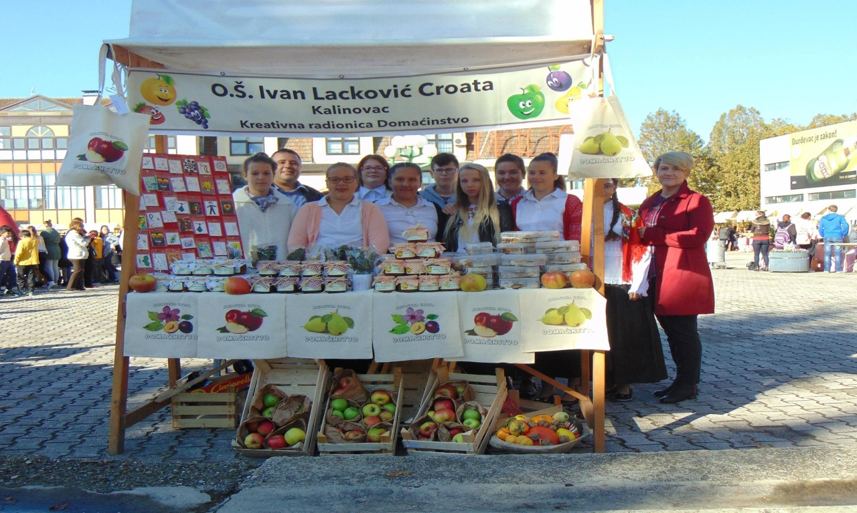
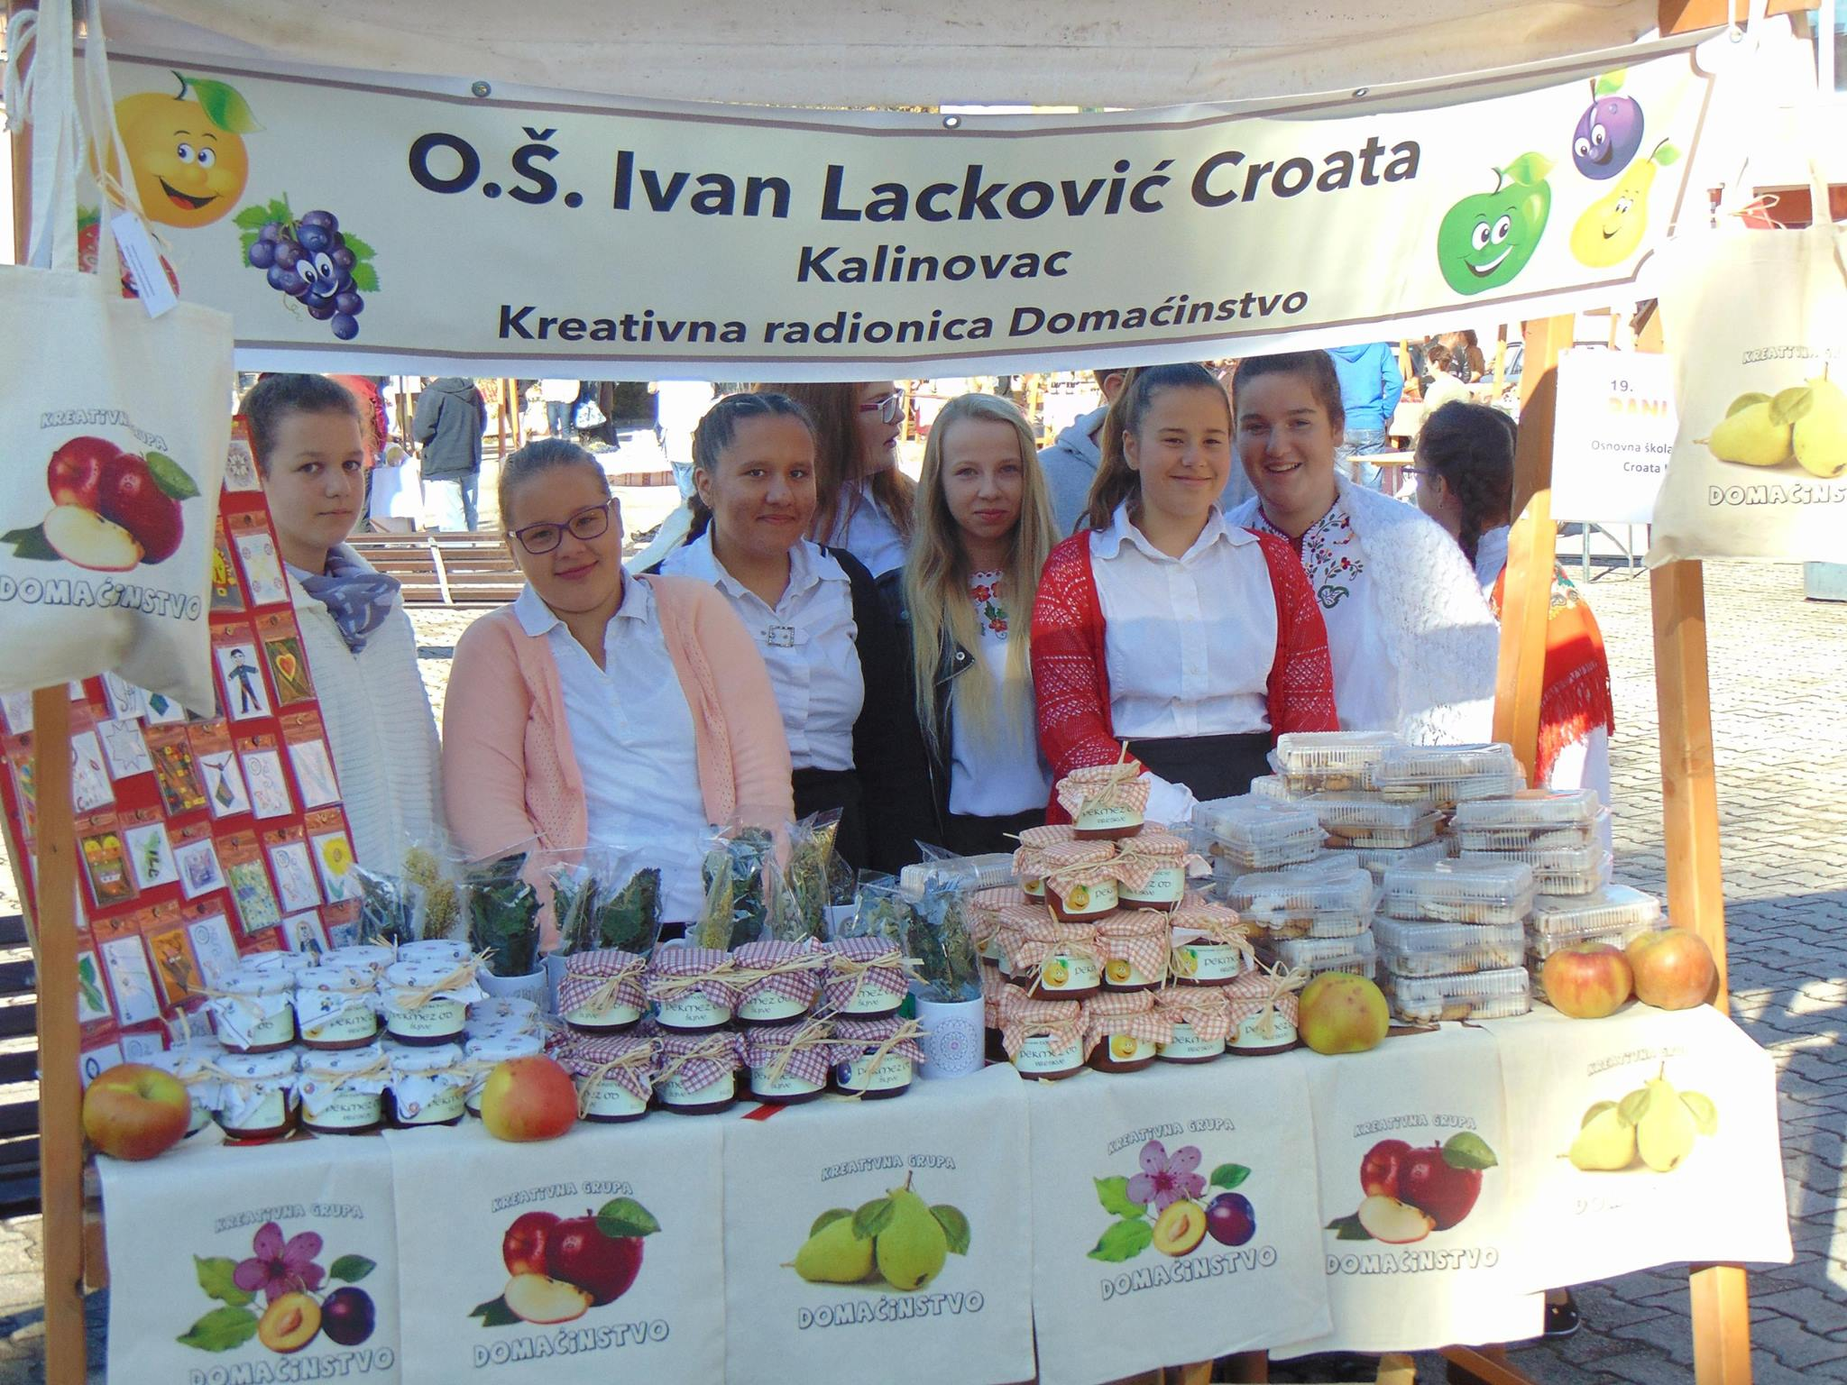
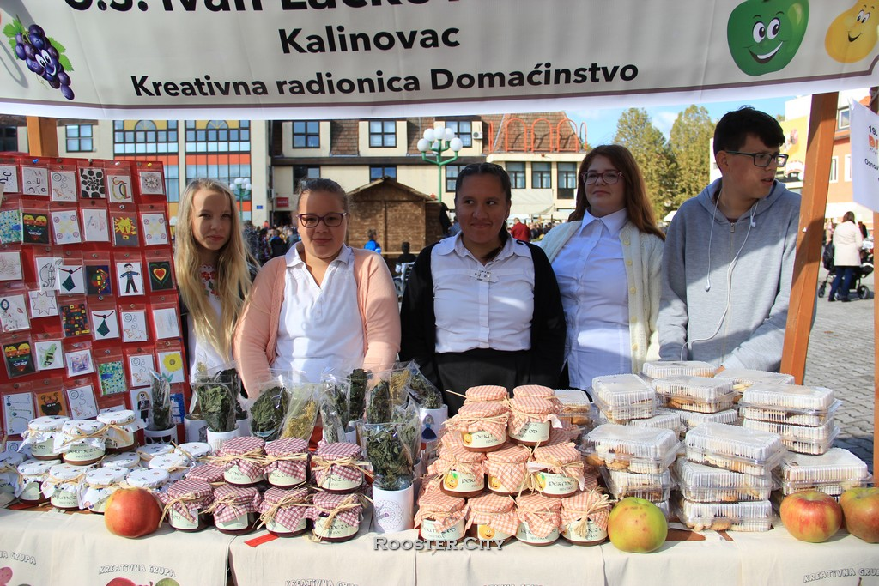

SADNJA KALINE
Učenička zadruga „Kalina“ započela je s radom na najbolji mogući način. Fizičkim radom.
Učenici, njihovi mentori i pomoćno osoblje, u „Poučnom vrtu“ škole, zasadili su više od sto sadnica biljke kaline. Želeći dobiti živicu, sadnice su posadili u geometrijsku aleju samog vrta. „Poučni vrt“ je u početnoj fazi sadnje i izgradnje. U vrtu će biti postavljene poučne table na kojima će učenici i posjetitelji škole i Kalinovca moći bolje upoznati biljni svijet i njegovu raznolikost, ali i uvidjeti trud i entuzijazam malih i vrijednih zadrugara.
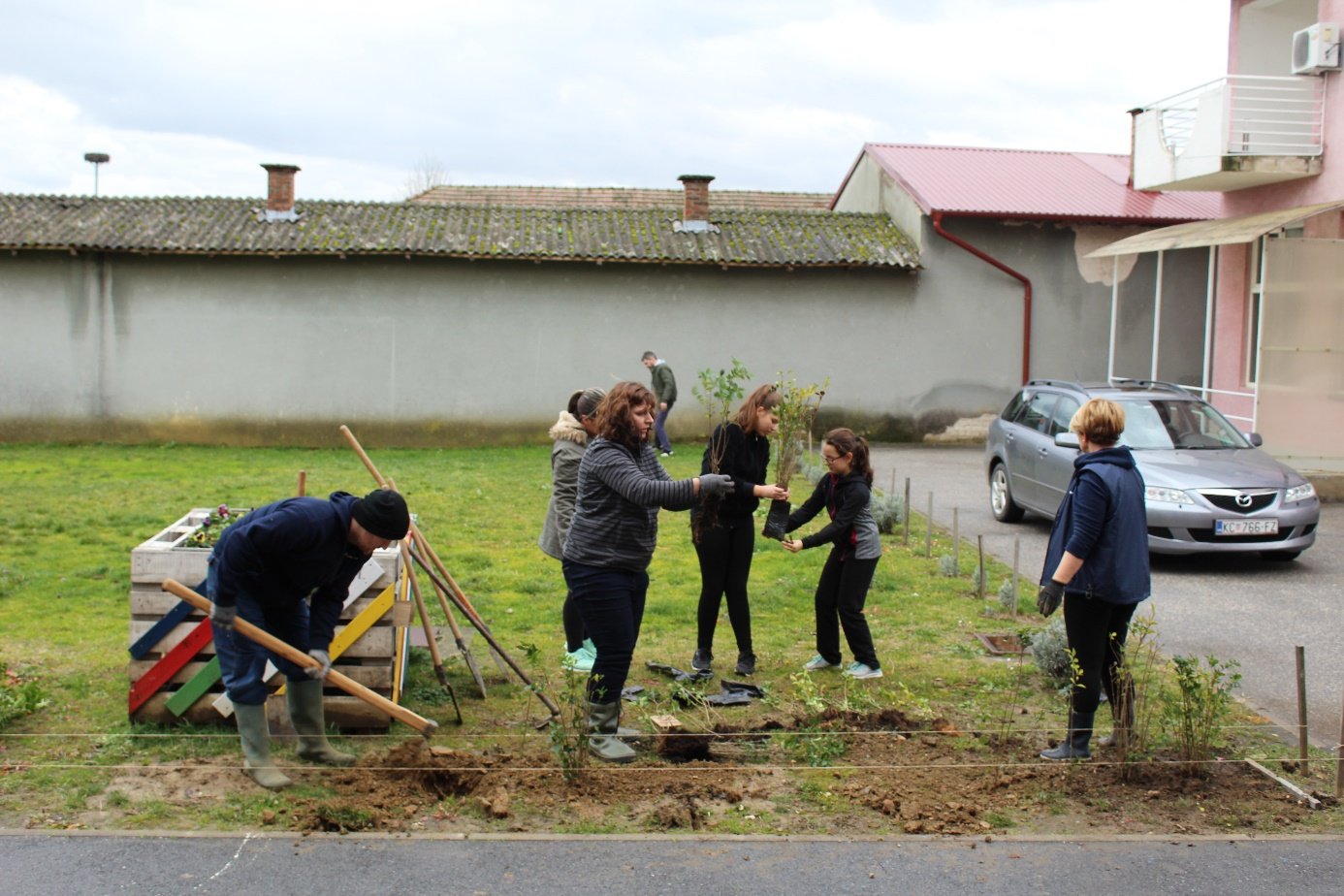

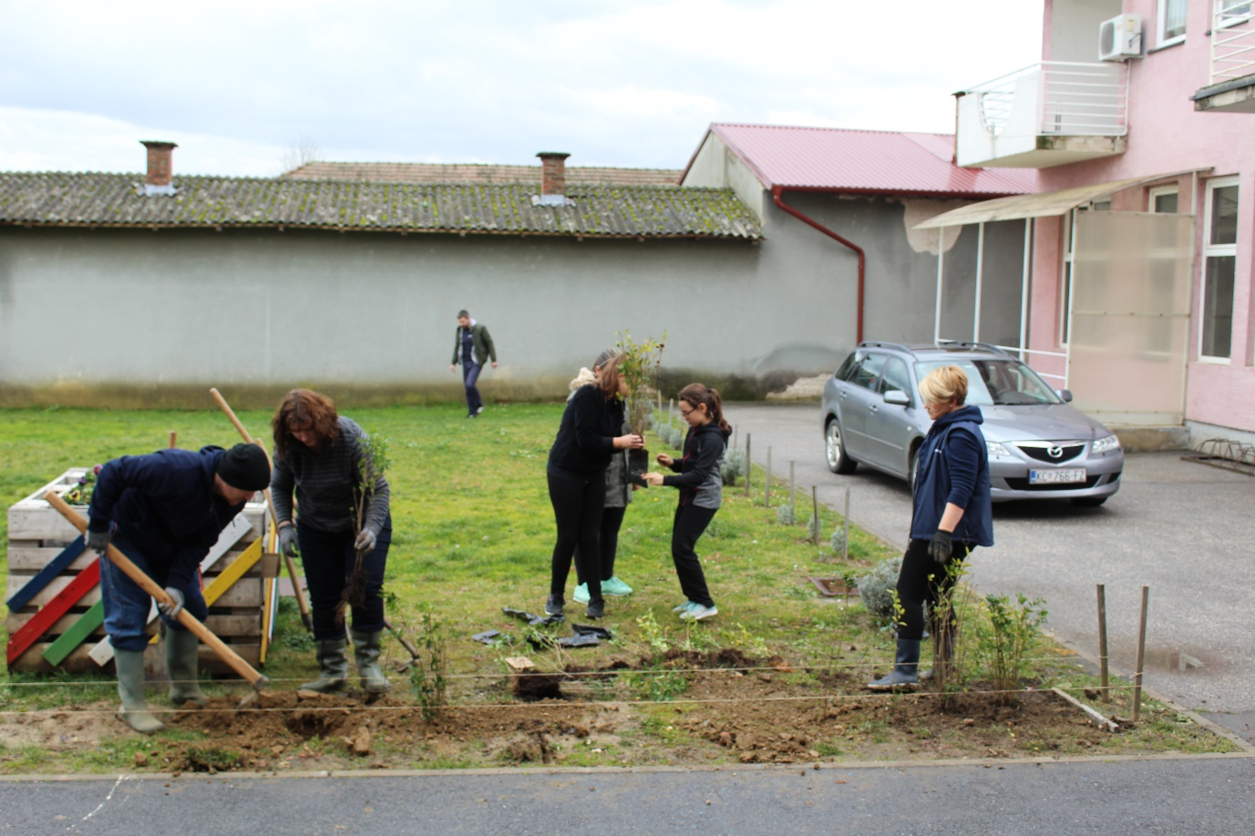

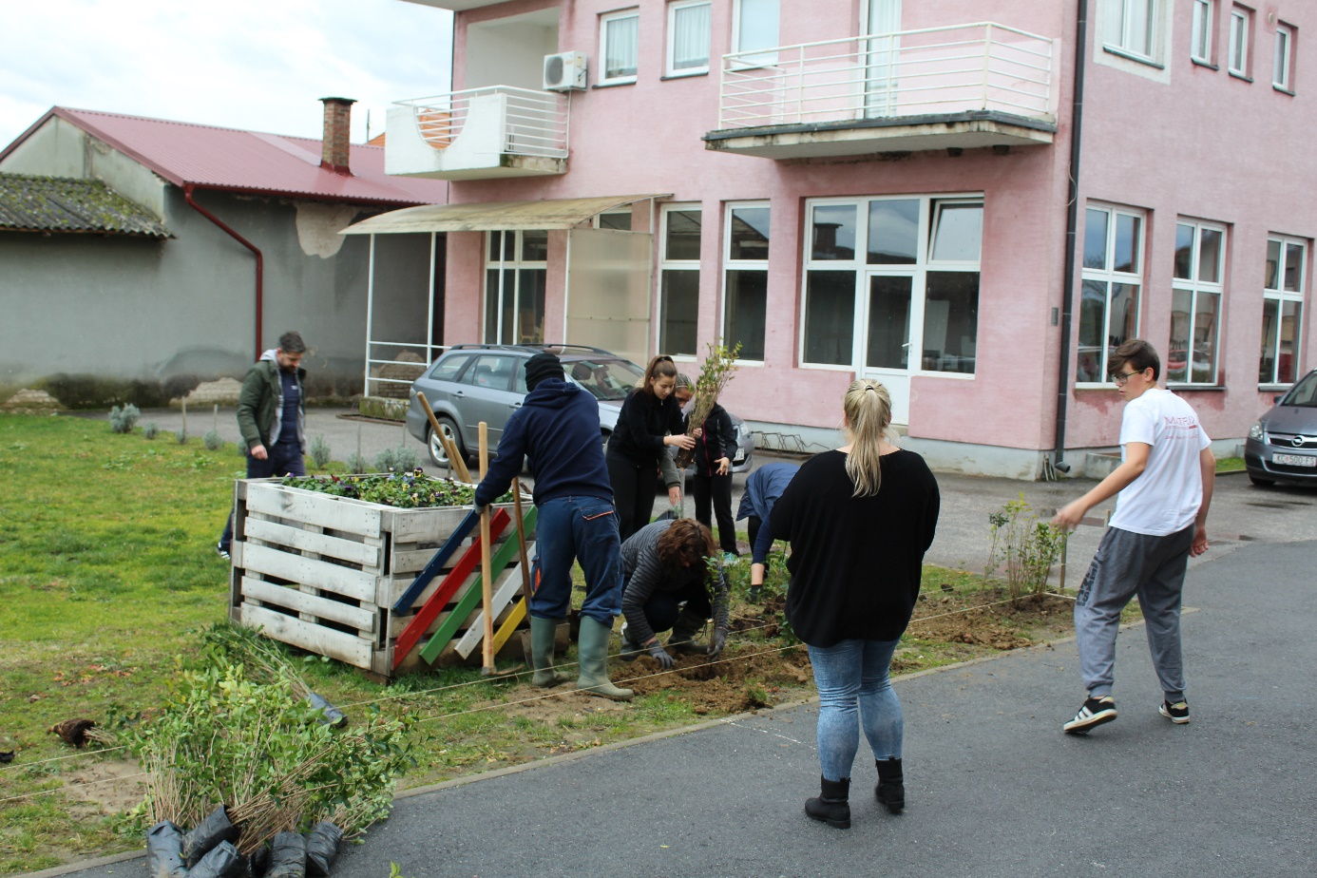

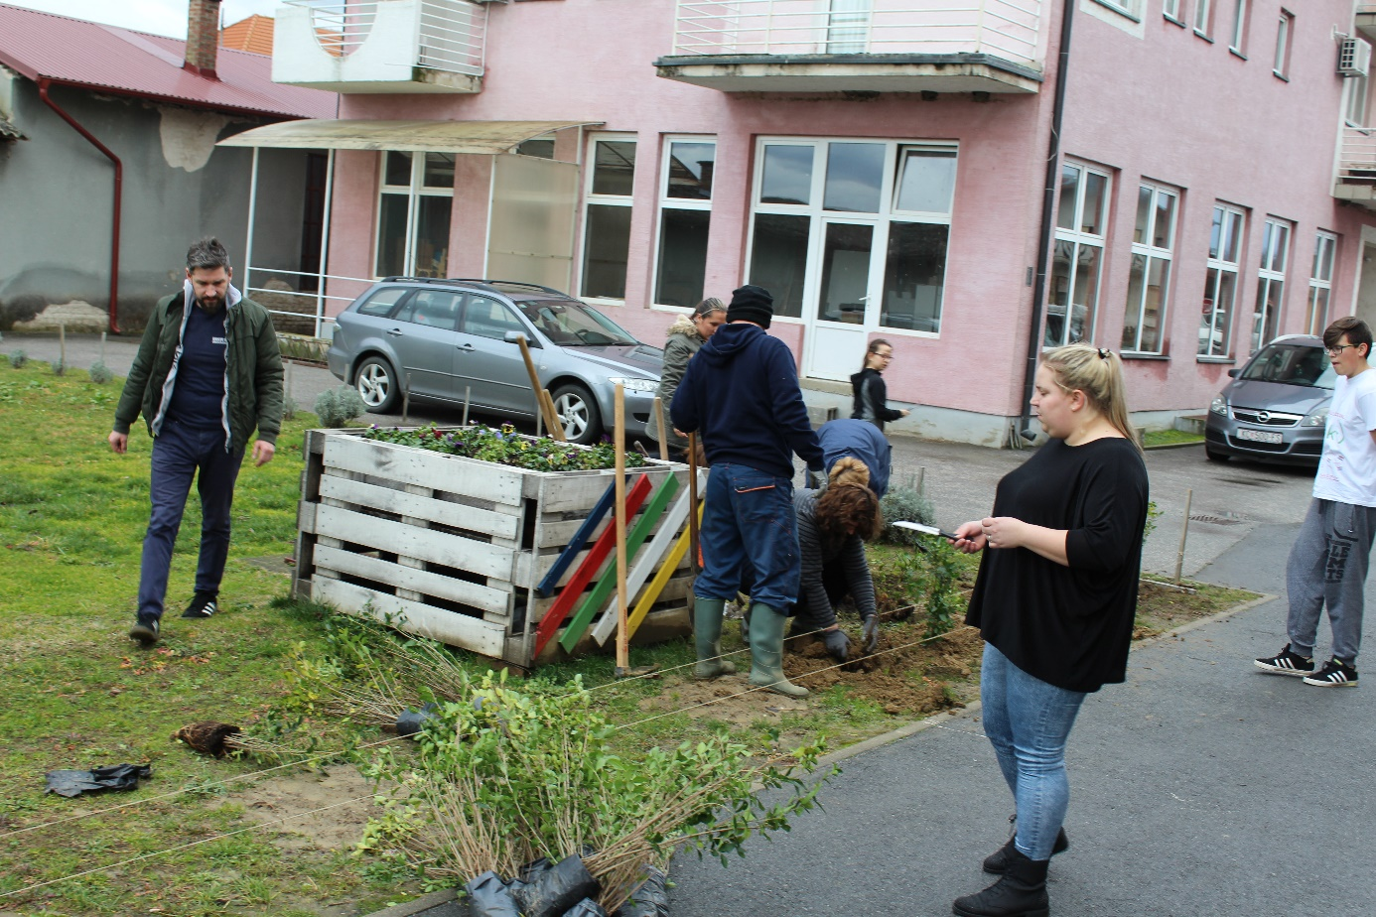

BOŽIĆNO – NOVOGODIŠNJI PROGRAM
2.siječnja 2018 godine u Društvenom domu u Kalinovcu održan je, božićno-novogodišnji kulturno umjetnički koncert u spomen preminulom Tomislavu Franjiću. Program su obogatile mnogobrojne udruge Općine Kalinovac. Učenička udruga "Kalina" predstavila se sa malim keramičkim proizvodima, magnetima i ogrlicama.
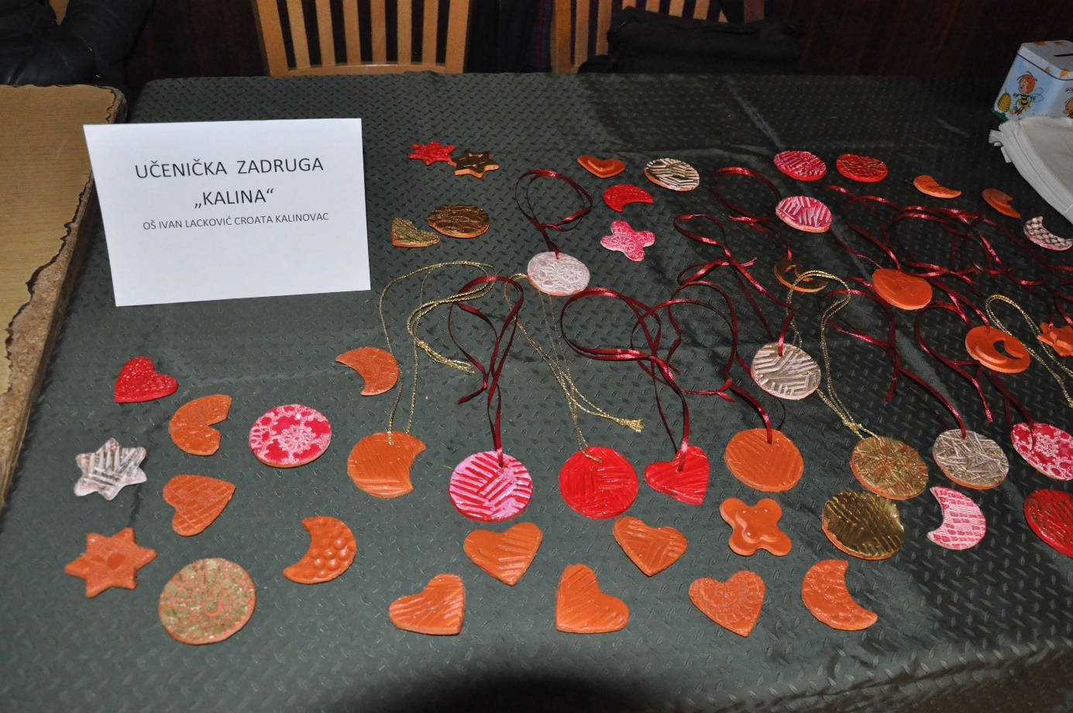

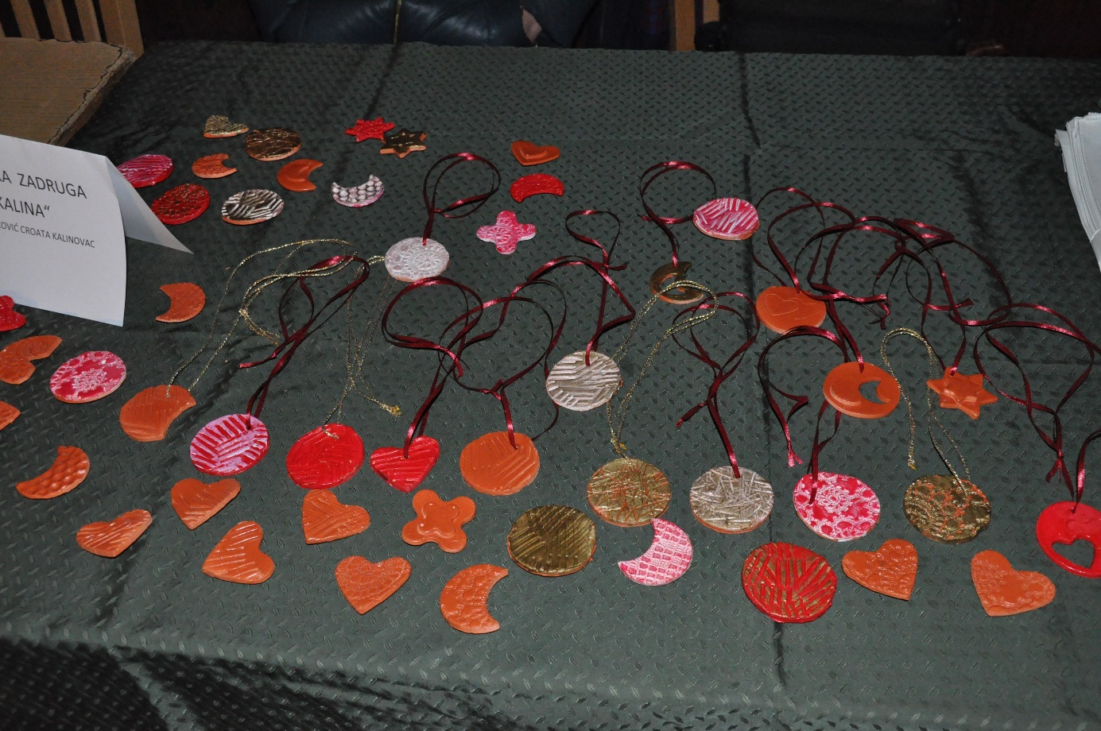

PLAN U DRUGOM POLUGODIŠTU – promocija zadruge

DAN ŠKOLE 02.06.2018. ---- ???
- Prezentacija radova Učeničke zadruge „Kalina“ - štand u interijeru/eksterijeru škole ili društvenom domu Kalinovac.

- Razno

- logo zadruge
- članarina
- članske iskaznice

